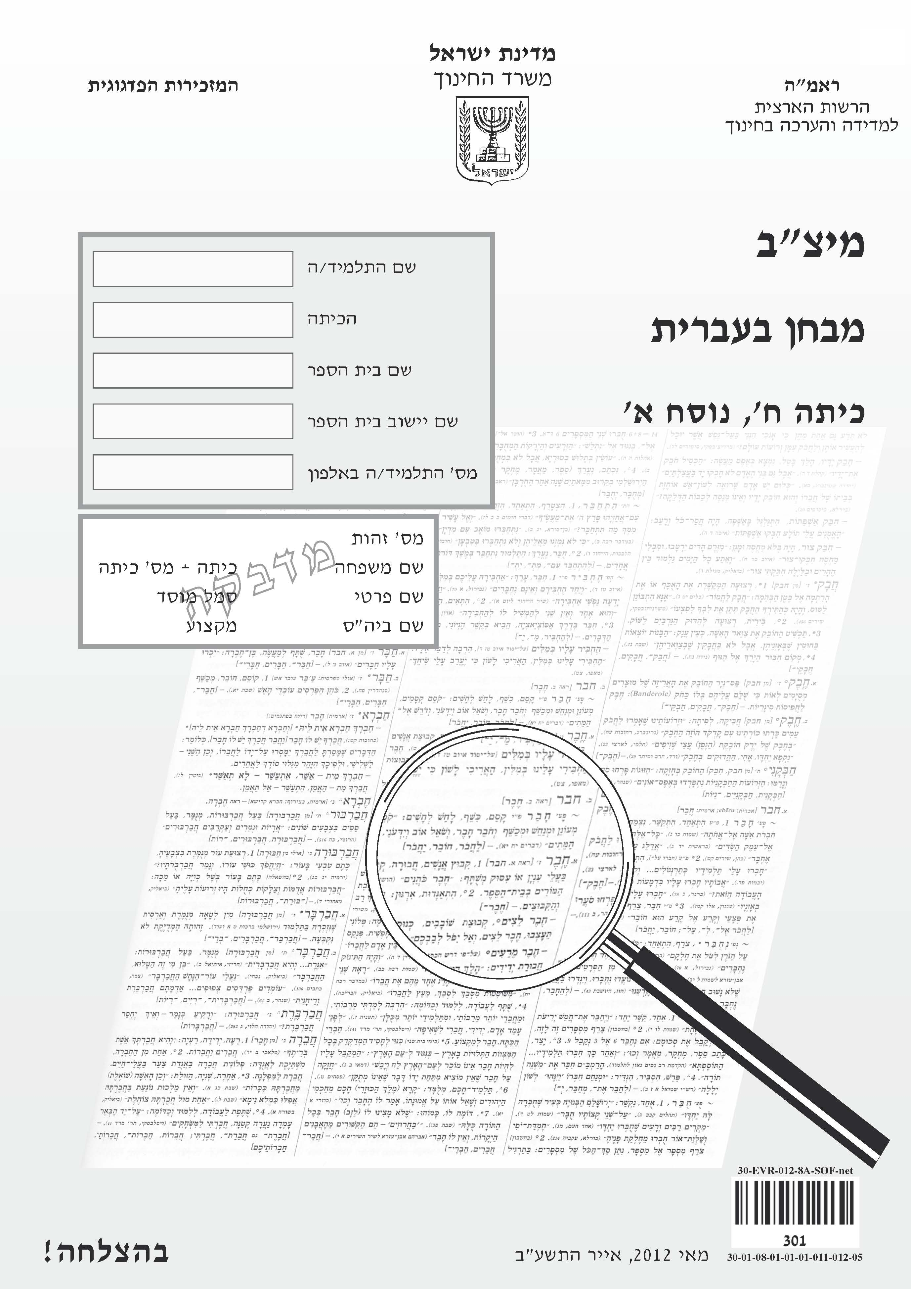

תלמידים יקרים,

⬅ לפניכם מבחן בעברית:
• לרשותכם 90 דקות.
• קִרְאוּ בעיון את כל הקטעים,
וענו בתשומת לב על כל השאלות.
• אפשר לכתוב בעיפרון או בעט.
• בחלק מן השאלות הודגשו מילים חשובות. שימו לב למילים אלה.
⬅ בשאלות שבהן אתם נדרשים לכתוב תשובה, כתבו אותה במקום
המיועד לכך.

⬅ בשאלות שבהן אתם נדרשים לבחור תשובה נכונה אחת מבין כמה
תשובות, בחרו את התשובה וסמנו ליָדה  .

⬅ אם אתם רוצים לתקן את תשובתכם, מחקו את מה
שסימנתם כך: □, וסמנו  ליד תשובה אחרת.
⬅ אם תסמנו  ליד יותר מתשובה אחת, התשובה תיפסל.

לפני מסירת המבחן –
בִּדְקוּ היטב את תשובותיכם,
ותקנו לפי הצורך.

בהצלחה!☺
פרק ראשון
לפניכם ערך מאנציקלופדיה. קראו אותו וענו על השאלות שאחריו.

ים המלח
מעובד לפי הערך "ים המלח" מתוך יבנה האנציקלופדיה לנוער, הוצאת יבנה-לרוס, כרך 7, עמ' 113–115, 1998.
ים המלח הוא יַמָה*. הוא נמצא בדרום בקעת הירדן ומשתרע בין הרי מואב במזרח לבין הרי מדבר יהודה במערב. ים המלח הוא המקום הנמוך ביותר בעולם, כ-400 מטרים מתחת לגובה פני הים. נהר הירדן הוא מקור מימיו העיקרי, ומשני צדדיו נשפכים לים המלח נחלים נוספים, כגון נחל ארנון ממזרח ונחל ערוגות ממערב.

בתנ"ך נקרא ים המלח "הים הקדמוני" (הים המזרחי) ו"ים הערבה". בתלמוד הוא נקרא "ימהּ של סדום" (הים של סדום).

אצל היוונים והרומאים ים המלח נקרא "ים המָוֶות", כי הם האמינו שלא ייתכנו בו חיים בגלל מליחותו הרבה. דעה זו הופרכה עקב גילוי יצורים החיים בו. עם זאת השם "ים המָוֶות" מקובל כיום בכל העולם.

א
5
10
15

20
25
30
ים המלח נמצא באזור מדברי, ולכן האקלים בו הוא צָחִיחַ וחם. בחודשי הקיץ הטמפרטורות באזור מגיעות ל-40 מעלות צלסיוס ויותר. בשל הטמפרטורות הגבוהות מתאדים מימיו של ים המלח בקצב מהיר, ומליחותם מגיעה ל-30% ויותר והיא הגבוהה ביותר בעולם. בים התיכון, לעומת זאת, שיעור המלחים הוא 4% בלבד.
ב
המלחים בים המלח נחשבים אוצרות טבע בעלי ערך רב. הניסיונות הראשונים לניצול אוצרותיו של ים המלח נערכו בשנת 1931 על-ידי "חברת האשלג הארצישראלית". עם השנים התרחב המפעל מאוד, שינה את שמו ל"מפעלי ים המלח", וכיום הוא משמש מקור תעסוקה חשוב לאוכלוסיית הנגב. במפעלים אלה מייצרים חומרים לדישון הקרקע וכן חומרי גלם לתעשיית התרופות, הקוסמטיקה ועוד.
מעיינות מים מתוקים ומעיינות מרפא
לאורך חופיו של ים המלח נובעים מעיינות של מים מתוקים, הניזונים ממֵי הגשמים היורדים מההרים שממערב. המעיינות פורצים בשולי בקעת הירדן ויוצרים נאות מדבר**. סמוך להם נוסדו יישובים, שהתקיימו בעבר מגידולים ייחודיים, כגון צמחי בושם וצמחי מרפא. הגדול והידוע שבהם הוא עין גדי.
לחופיו של ים המלח נובעים גם מעיינות מים חמים, שכבר הקדמונים הכירו בחשיבותם. הידועים שבהם הם עין בוקק ועין זוהר. מימי מעיינות אלה עשירים במינרלים, ויש להם תכונות מרפא למחלות שונות, בעיקר למחלות עור. אנשים החולים במחלות עור מגיעים לאזור ים המלח מכל העולם, שֶׁכֵּן השהייה לחופיו והרחצה במימיו ובמי המעיינות החמים משפרות את מצבם.
סגולותיהם של ים המלח ושל המעיינות הנובעים לאורך חופיו תרמו משנות ה-70 להתפתחות התיירות, וכיום האזור הפך למרכז של נופש ומרפא שיש בו גם בתי מלון מפוארים, מרכזי רפואה ושירותי תיירות אחרים. הנופשים והתיירים נמשכים לנופיו המיוחדים של ים המלח ולמרכזי הנופש שהוקמו לחופיו גם בשל האפשרות לצוף על פני מי ים המלח בלא קושי בגלל מליחותם הגבוהה של המים.
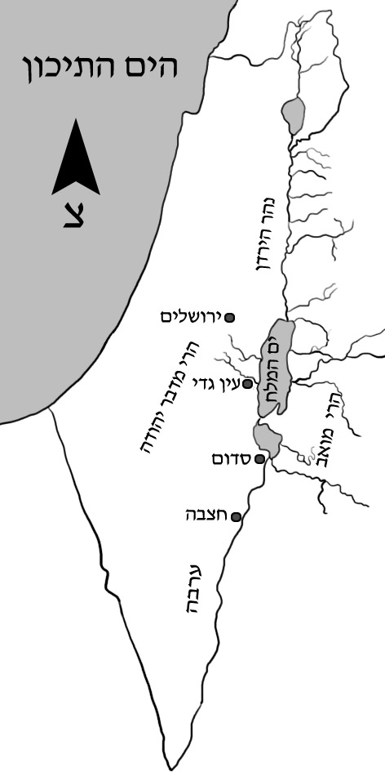
ג
35

40
45
50
55
הבּוֹלְעָנִים
בעבר הרחוק היה ים המלח חלק מימה גדולה יותר, שהשתרעה מהיישוב חֲצֵבָה שבערבה ועד אגם הכנרת בצפון. לאחר שינויים שחלו באזור הצטמק ים המלח לממדיו הנוכחיים. גם היום ניכרות תמורות במפלס המים של ים המלח ובשטחו.
לאורך חופי ים המלח החלו להיווצר משנות ה-70 של המאה ה-20 בורות תת-קרקעיים המכונים "בולענים". בקרקעית של חופי ים המלח מצויות שכבות עבות של מלח. ירידה מהירה ומתמשכת של מפלס המים, שמקורה בשינויי האקלים ובהתערבות האדם, אִפשרה חדירה של מי תהום מתוקים שהמסו את שכבות המלח. במקום שבו הומסו השכבות, נפערו בורות תת-קרקעיים בגלל קריסה הדרגתית של פני השטח שמעליהם. עומק הבולענים עלול להגיע ל-20 מטרים, וקוטרם ל-25 מטרים. כאלף בולענים נוצרו בעשור האחרון לאורך חופי ים המלח, והם עלולים לגרום נזק לגוף ולרכוש. תופעה זו מסכנת חיי אדם ופוגעת בפיתוח, בבנייה ובתעסוקה באזור.

© כל הזכויות בעברית שמורות להוצאת הספרים יבנה.

השאלות

שאלה 1
השלימו את המידע על ים המלח, על-פי הטקסט.

1. מקומו של ים המלח:

2. מקור מֵימָיו העיקרי:

3. האקלים באזור ים המלח:

שאלה 2
על-פי שורות 1–18, מהם שני המאפיינים המייחדים את ים המלח ממקומות אחרים בעולם?

1.

2.

שאלה 3
בשורה 25 מופיעות המילים: "... הכירו בחשיבותם".
למי או למה הכוונה במילה בחשיבותם?

1  לחופים
2 לקדמונים
3 לתיירים
4 למעיינות

שאלה 4
מהם התפקידים של הקטעים הנלווים (א ו-ב) בעמוד 6 ושל הערות השוליים בתחתית העמוד?

1  הקטעים הנלווים מפרשים מושגים המופיעים בטקסט המרכזי, ואילו הערות השוליים מרחיבות רעיונות המובעים בטקסט המרכזי.
2 הקטעים הנלווים מוסיפים מידע חדש לטקסט המרכזי, ואילו הערות השוליים מפרשות מושגים המופיעים בטקסט המרכזי.
3 הקטעים הנלווים וגם הערות השוליים מרחיבים רעיונות המובעים בטקסט המרכזי.
4 הקטעים הנלווים וגם הערות השוליים מפרשים מושגים המופיעים בטקסט המרכזי.
שאלה 5
מדוע התפתחה תיירות מרפא סביב ים המלח?

שאלה 6
השלימו לפי שורות 44–51 את התרשים המתאר את תהליך היווצרות הבולענים לאורך חופי ים המלח.
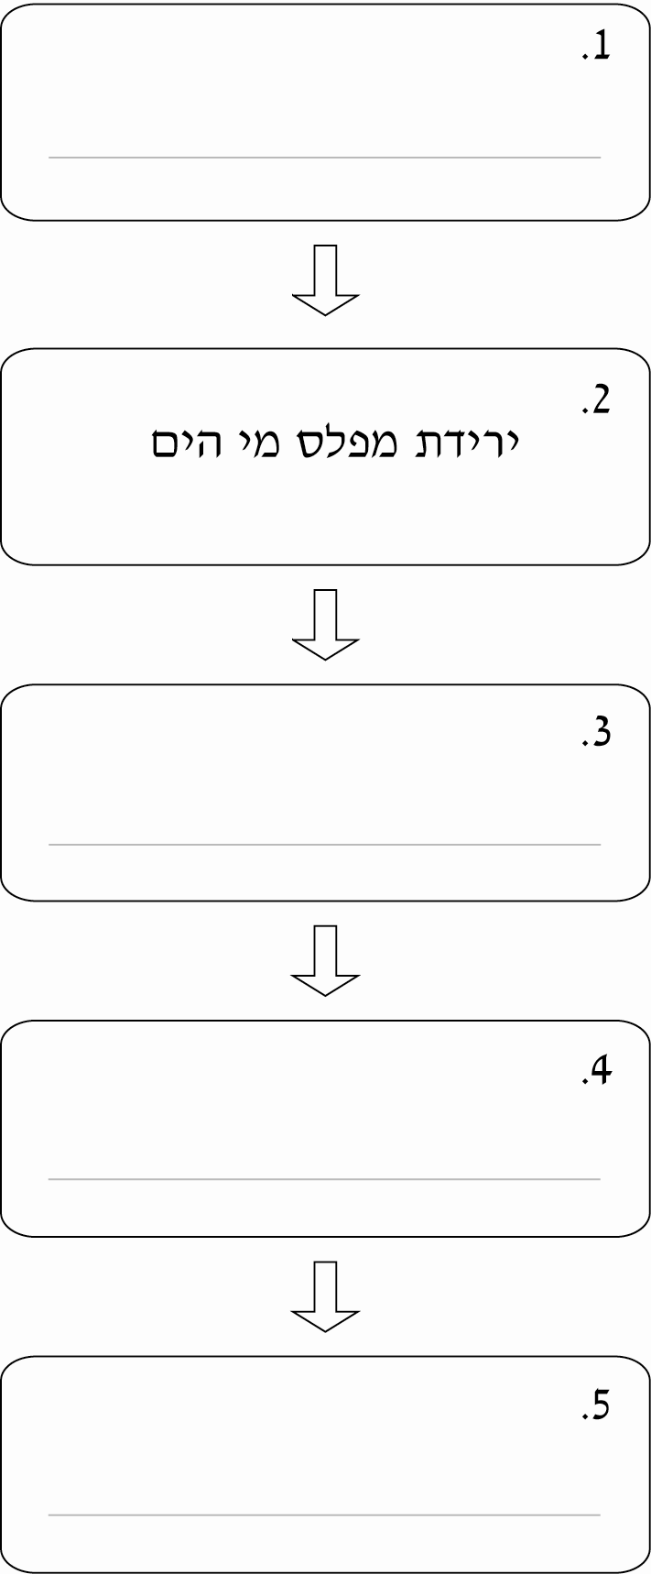

שאלה 7
בשורה 11 מוזכר שיעור המליחות של הים התיכון.
לשם מה מובא מידע זה?

1  כדי להסביר את הגורמים למליחות של ים המלח.
2 כדי להדגיש את שיעור המליחות הגבוה של ים המלח.
3 כדי לציין ששני הימים מתאפיינים במליחות גבוהה.
4 כדי להציג נתונים מדויקים על שיעור המליחות בים התיכון.
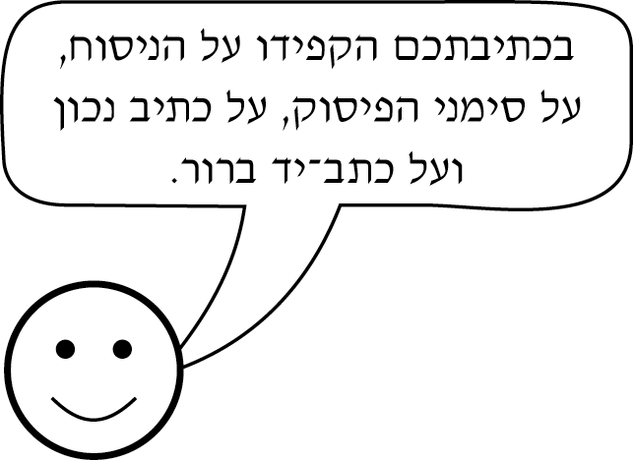

שאלה 8
בזכות אוצרות הטבע של ים המלח התפתחה באזור תעשייה ענֵפה.
התפתחות זו גרמה להצטמקותו של ים המלח.
האם לדעתכם צריך להמשיך ולפתח את התעשייה באזור למרות השפעתה
השלילית על ים המלח?
נמקו את תשובתכם.
כתבו 3–5 שורות.

שאלה 9
העתיקו מן הטקסט שני משפטים המתארים מידע המופיע גם במפה שבעמוד 7.

1.

2.

שאלה 10
לפניכם שלושה משפטים.
הפכו כל משפט מסביל לפעיל או מפעיל לסביל.

1. הניסיונות הראשונים לניצול אוצרותיו של ים המלח נערכו על-ידי "חברת האשלג הארצישראלית".

"חברת האשלג הארצישראלית"

2. במפעלים אלה מייצרים חומרים לדישון הקרקע.

חומרים לדישון הקרקע

3. מרכזי הקיט והנופש הוקמו לאורך חופי הים על-ידי תושבי האזור.

תושבי האזור
שאלה 11
על-פי הקטעים הנלווים, מדוע נקרא ים המלח גם ים המוות?

1  כי יש בו הרבה בולענים מסוכנים.
2 כי הוא הולך ומצטמק במשך הזמן.
3 כי בעבר חשבו שאין בו יצורים חיים.
4 כי הוא נמצא באזור מדברי ושומם.

שאלה 12
לפניכם שני צמדי משפטים.
הפכו בכל אחד מהם את המילה המודגשת לשם פעולה.
דוגמה:
הבולענים מסכנים חיי אדם.
הבולענים הם סיכון לחיי אדם.

1. גשמים עזים ירדו ומילאו את מעיינות המים המתוקים.
מעיינות המים המתוקים התמלאו בעקבות של
גשמים עזים.

2. בשל הטמפרטורות הגבוהות מתאדים המים בקצב מהיר.
בשל הטמפרטורות הגבוהות חל תהליך של המים
בקצב מהיר.

שאלה 13
בטבלה שלפניכם כתובים ארבעה צירופים.
כתבו ליד כל צירוף את צורת הרבים שלו.

הצירוף | צורת הרבים
1. צמח בושם
2. תכונת מרפא
3. אזור מדברי
4. מקור מים

המשיכו לעבוד בעמוד הבא.

פרק שני
קראו את המאמרים שלפניכם, וענו על השאלות שאחריהם.
עיתוני הנייר – לאן?
מעובד לפי מאמרו של יובל דרור* "כולם עיתונאים וצלמים", שהתפרסם בכתב העת עיניים, גיליון 115, מארס 2010.
5  10  15  20  25  30 | עיתון הוא אמצעי תקשורת עתיק יומין. כבר יוליוס קיסר, שליט רומי, נהג להביא לבני עמו הפזורים ברחבי האימפריה האדירה מידע מעודכן על הנעשה במולדתם. הוא עשה זאת בעזרת עיתון שנכתב ונתלה במקומות ציבוריים. מאות שנים אחר כך, עם התפתחות הדפוס, הפך עיתון הנייר לכלי תקשורת נפוץ ומרכזי. לאחרונה, עם הופעת המִרְשֶׁתֶת (אינטרנט), העיתון עבר מהפך אֲמִתִּי, ובצד העיתונים המודפסים החלו להופיע במרשתת עיתונים מְקוּוָנים.  יש הבדלים רבים בין העיתון המקוון ובין עיתון הנייר, הנובעים מהאפשרויות הטכנולוגיות של המרשתת.  אחד ההבדלים הבולטים הוא דרך הקריאה בשני סוגי העיתונים. בעיתון הנייר הקריאה היא רצופה והמשכית. לעומת זאת הקריאה בעיתון המקוון יכולה להיות "רב-כיוונית", שכן בכל כתבה אפשר לשלב אין-ספור קישוריוֹת (לינקים), המפנות את הקורא לאתרים אחרים. הקורא יכול לבחור לעבור מהכתבה הראשית להרחבה בנושא כלשהו, ומשם יכול לפנות להרחבה נוספת ולעוד ועוד הרחבות. לעתים הוא עשוי להגיע למקום שֶׁהַקֶשר שלו אל הכתבה המקורית מקרי לחלוטין. | 35  40  45  50  55  60  65 | כמה מן ההבדלים מעניקים לעיתון המקוון יתרונות מעיתון הנייר. אפשר לשלב בו קטעי וידאו וקטעי שמע (אודיו). אלה מעניקים לו יתרון, שכן הם מעשירים את הכתוב ומוסיפים לו מֵמַד שאי-אפשר להוסיפו בעיתון הנייר.  האפשרות ליצירת קֶשר מיָדי בין הכותב לקורא מקנה לעיתון המקוון יתרון חשוב נוסף מעיתון הנייר. אם כתבה שאתם קוראים בעיתון הנייר מכעיסה אתכם, אינכם יכולים לְשַׁתֵף בכך מיד את הכותב. אבל לוּ הייתם קוראים את הדברים במרשתת, רב הסיכוי שהייתם יכולים להביע במפורש ומיָד את דעתכם עליהם. בעיתונים מקוונים קיימת אפשרות להוסיף תְגוּבית (טוקבק) בתחתית הטקסט, ובחלק מהאתרים אף אפשר לתת ציון לכתבות.  לכמה עיתונים מקוונים יש עוד יתרון הנובע מתכונה טכנולוגית חשובה ומהפכנית. הם מאפשרים לבעלי מחשב אישי וחיבור למרשתת לפתוח יומן-רשת (בלוג) בקלות וללא תשלום, ולפרסם בו כל סוג של מידע. בדרך זו כמעט כל אחד יכול לפרסם את דעותיו, את ידיעותיו ואת חוויותיו. היום לרבים יש טלפון נייד שבאמצעותו אפשר לצלם ולדווח. כך כל אחד עשוי להיות העד הראשון לאירועים, עוד לפני שמגיע
70  75  80 | לשם העיתונאי, כמו שקרה, למשל, בעת התפרצות הצונאמי בשנת 2004 בדרום מזרח אסיה. כאשר גל מים אדיר שטף את אזורי החוף באינדונזיה ובמדינות נוספות, הגיעו הדיווחים המצולמים הראשונים מאנשים שהיו באזור.  היתרונות האלה של העיתון המקוון הנובעים, כאמור, מהאפשרויות הטכנולוגיות של המרשתת, גורמים למהפך של ממש בעיתונות המודפסת. היום עיתוני הנייר נאבקים על | 85  90 | חייהם, ובמקומות רבים בעולם אפילו עיתונים ותיקים מאוד חדלים להתקיים.  מה יעלה בגורל עיתוני הנייר? לא מן הנמנע שבקרוב יתרחש מהפך של ממש, והעיתונים ייערכו אך ורק במרשתת, בתבנית אלקטרונית, דיגיטלית. האם אלה חדשות טובות? תלוי את מי שואלים. אני, לדוגמה, אתגעגע מאוד לעיתון הנייר.  © כל הזכויות שמורות למחבר ולעיניים.

5  10 | להציל את העיתון המודפס  מתוך מאמרו של גבי וימן* "אמריקה קרובה", הארץ, 6/5/2009  המִרְשֶׁתֶת היא הגורם העיקרי לכך שקוראים נוטשים את העיתונים המודפסים, אך האם אנו מוכנים לוותר עליהם לטובת שפע אתרי חדשות מקוונים? ההתפתחות הטכנולוגית הביאה עמה בכל דור ודור אמצעי תקשורת חדשים, אך אלה מעולם לא הכחידו את קודמיהם. הטלוויזיה לא המיתה את הרדיו ולא את הקולנוע, הקולנוע לא חיסל את הספרים ויש אף לקוות שהמרשתת לא תכחיד את העיתון המודפס.  כיום העיתון המודפס פגיע, חלש ומאוים. כאן המקום לצאת לעזרתו – לא למען בעלי העיתונים, לא למען העיתונאים, אלא למען הציבור ואיכות המידע התקשורתי המוצע לו. את מחיר ההתמוטטות של העיתונות האיכותית ישלמו בעתיד הקוראים, כי הם יקבלו את המידע מתגוביות (טוקבקים) עילגות, ומאתרי חדשות מקוונים שמאחוריהם אין מערכת, אין עיתונאים, אין תחקירים ואין אחריות מקצועית. יש להבטיח שהעיתונות האיכותית בישראל תזכה לשרוד ולמלא את תרומתה החיונית לאיכות החיים התרבותית והדמוקרטית שלנו.  © כל הזכויות שמורות.

השאלות

שאלה 14
ציינו שלוש דרכים להפצת העיתון בתקופות השונות, על-פי הפסקה הראשונה במאמרו של יובל דרור.

1.

2.

3.

שאלה 15
בעיתונים מקוונים רבים יש אפשרות להוסיף תגוביות.
על-פי מאמרו של יובל דרור, אפשרות זו מעניקה לעיתונים אלה
יתרון.
מה דעתכם על טענה זו? נמקו את דבריכם.
כתבו 3–5 שורות.

שאלה 16
במאמרו של יובל דרור מופיעות מילים בסוגריים בצד כמה מילים, למשל: קישוריוֹת (לינקים), יומן-רשת (בלוג).
לשם מה הוסיף כותב המאמר את המילה שבסוגריים?

1  כדי להדגים את המילה שלפניה.
2 כדי להוסיף מידע על המילה שלפניה.
3 כדי להציג את המילה המוכרת יותר מהמילה שלפניה.
4 כדי להציג את המילה המתאימה יותר מהמילה שלפניה.

שאלה 17
מהי הטענה העיקרית במאמרו של יובל דרור?

1  ייתכן שעיתון הנייר ייעלם בשל יתרונותיו של העיתון המקוון.
2 ייתכן שהתקדמות הטכנולוגיה תמְנע את היעלמותו של עיתון הנייר.
3 ייתכן שעיתון הנייר ישרוד למרות התפתחות הטכנולוגיה.
4 ייתכן שהעיתון המקוון יוכל להתקיים בצד עיתון הנייר.

שאלה 18
בקטע ממאמרו של גבי וימן כתוב: "הטלוויזיה לא המיתה את הרדיו ולא את הקולנוע, הקולנוע לא חיסל את הספרים..." (שורות 4–5)
לשם מה הובאו דוגמאות אלה?

1  כדי לטעון שהעיתונות המקוונת היא אמצעי תקשורת זמני.
2 כדי להשוות בין אמצעי תקשורת שונים הנפוצים בימינו.
3 כדי להסביר מדוע צריך להתגייס למען הצלת העיתון המודפס.
4 כדי לבסס את הטענה שהעיתון המודפס יוכל להמשיך להתקיים.
שאלה 19
בשורה 84 כתוב: "מה יעלה בגורל עיתוני הנייר?"
מה הפירוש של יעלה בגורל במשפט הזה?

1  יִזכה
2 יִקרה
3 יִשָׁכַח
4 יִתגלה

שאלה 20
לפניכם משפטים מתוך המאמר "עיתוני הנייר – לאן?" ובהם מילים מודגשות.
כתבו מתחת לכל משפט אם המילה המודגשת היא:
שם עצם או שם תואר או פועל.

1. "... עם התפתחות הדפוס, הפך עיתון הנייר לכלי תקשורת נפוץ ומרכזי." (שורות 8–10)

2. "לאחרונה, עם הופעת המִרְשֶׁתֶת (אינטרנט), העיתון עבר מהפך אֲמִתִּי..."
(שורות 10–12)

3. "לכמה עיתונים מקוונים יש עוד יתרון הנובע מתכונה טכנולוגית חשובה ומהפכנית." (שורות 56–58)

שאלה 21
כתבו במילים את המספרים שבסוגריים.

בשנת 2004 פקדו את חופי דרום מזרח אסיה גלי צונאמי. גל מים אדיר שטף את
אזורי החוף באינדונזיה וב- מדינות נוספות. גלי הצונאמי
(3)
הגיעו לגובה של מטרים בחופי כמה מדינות. ממקום
(36)
האירוע הגיעו למערכת העיתון תמונות ודיווחים.
(12)

שאלה 22
לשם מה הובאו הערות השוליים בתחתית עמודים 16 ו-17?

1  כדי להוסיף מידע על מושגים המופיעים במאמרים.
2 כדי לציין את המקומות שבהם פורסמו המאמרים.
3 כדי למסור לקורא מידע על תחום המומחיות של הכותבים.
4 כדי להפנות את הקורא למאמרים נוספים של הכותבים.

שאלה 23
איזו טענה מן הטענות הבאות משותפת לשני הכותבים יובל דרור וגבי וימן?

1  העיתון המקוון מציע מידע איכותי פחות מהעיתון המודפס.
2 לעיתון המודפס יש תרומה לתרבות ולדמוקרטיה.
3 לעיתון המקוון יתרון בכך שכל אחד יכול להביע בו את דעותיו.
4 העיתון המודפס נאבק על חייו ועתידו אינו ידוע.
פרק שלישי
24. כתבו סיכום שיציג את המאפיינים של העיתון המקוון (העיתון
המופיע במרשתת), על-פי שני המאמרים שקראתם.
כתבו פסקה של 7–10 שורות.
תוכלו לכתוב טיוטה בעמוד הבא.

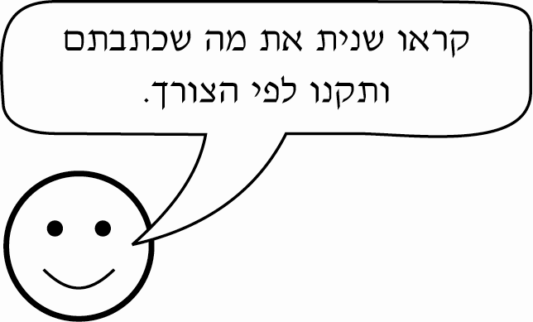
טיוטה (לא חובה)

פרק רביעי
קראו את דף המידע שלפניכם, וענו על השאלות שאחריו.
עוברים לחיות נכון!
תזונה נבונה למתבגרים

מעובד לפי מאמרן של דורית וורמן-פרוכט, חוה אלטמן ודורית ניצן קלוסקי "תזונה נבונה", 22/9/09, אתר משרד הבריאות, המחלקה לאם, לילד ולמתבגר.
לצריכת המזון יש השפעה מכרעת על ההתפתחות הגופנית, השכלית והנפשית של המתבגר. בגיל ההתבגרות הגוף גדל בקצב מהיר, על כן חשוב לשמור על תזונה נבונה.
כדי לשמור על תזונה מגוונת ומאוזנת אפשר להיעזר בפירמידת המזון שלפניכם. הפירמידה בנויה מקבוצות מזון המסודרות ב"קומות". ככל שעולים בקומות הפירמידה, יש לצרוך פחות מזונות מכל קבוצה.

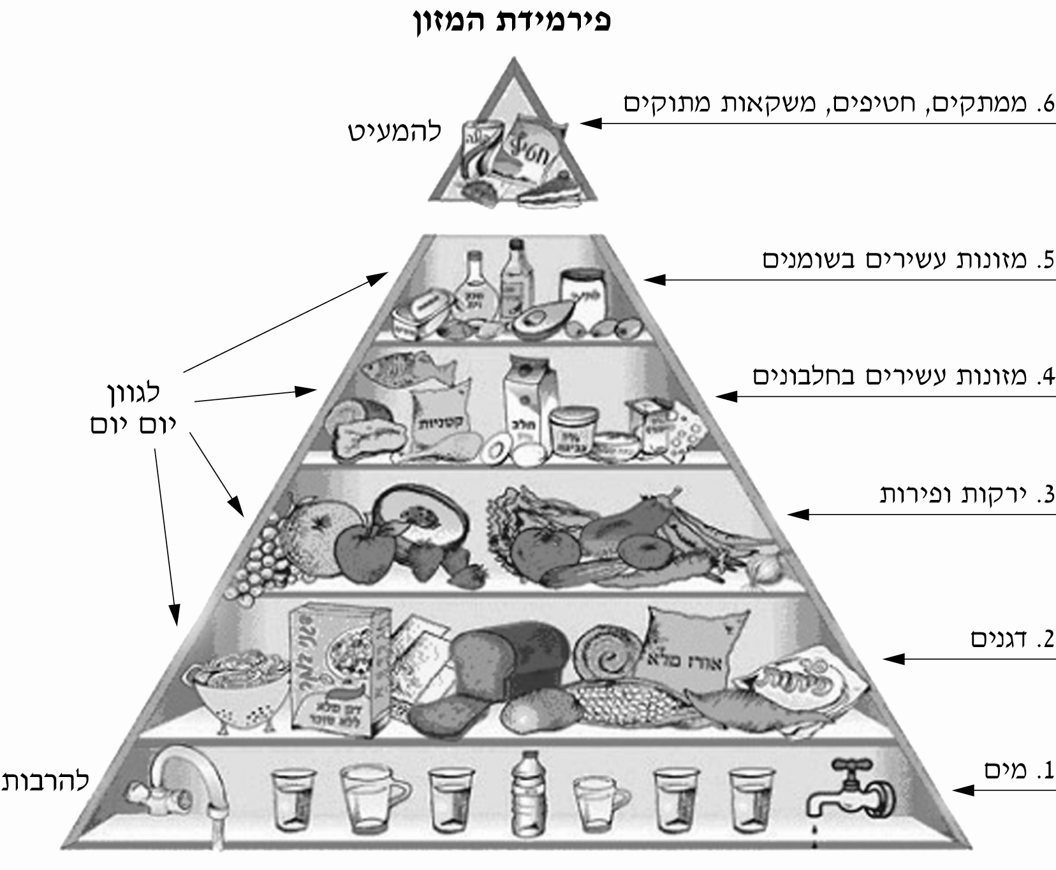
פירמידת המזון הישראלית, על-פי משרד הבריאות בישראל, 2008. באדיבות משרד הבריאות.

גוונו את מזונותיכם
כדאי להיעזר בפירמידת המזון כדי לבנות תפריט יומי מגוון. יש לכלול בתפריט היומי פריטים מכל קבוצות המזון האלה:
1. מים – חשוב להקפיד על שתייה מרובה לא רק כשחם, אלא גם כשקר ואין חשים צמא. מומלץ להביא בקבוק מים לבית הספר ולמלאו לפחות פעם אחת נוספת במהלך יום הלימודים.
2. דגנים – כדאי לכלול בתפריט היומי דגנים מלאים, כגון אורז מלא, דגני בוקר ולחם מחיטה מלאה, העשירים בסיבים תזונתיים.
3. ירקות ופירות – צריך לאכול כל יום לפחות חמש יחידות של ירקות ופירות מסוגים שונים, ואם אפשר מומלץ לאכול אותם בקליפתם.
4. מזונות עשירים בחלבונים – רצוי לאכול בשר בקר רזה, עוף ללא עור, ומוצרי חלב שאחוז השומן בהם אינו עולה על 5%. כמו כן חשוב לאכול ביצים וקִטניות, כגון שעועית, עדשים וחומוס.
5. מזונות עשירים בשומנים – יש לשלב בתפריט היומי מזונות עשירים בשומנים בלתי-רוויים, כגון אבוקדו, שקדים וטחינה.
6. ממתקים, חטיפים, משקאות מתוקים – מומלץ להמעיט בשתיית משקאות מומתקים בסוכר ובאכילת ממתקים, גם אם הם דלים בסוכר. עדיף לאכול פירות מִמַמתקים. כדאי להעדיף חטיפים דלים בשומן. חטיף אפוי עדיף ממטוגן.

הרגלי אכילה
1. אכלו מסודר – מומלץ לאכול שלוש ארוחות עיקריות ביום (בוקר, צהריים וערב) ועוד שתיים עד שלוש ארוחות ביניים.
2. הקפידו לאכול ארוחת בוקר – ארוחת הבוקר ממלאת את מאגרי האנרגיה הזמינים שהתרוקנו במהלך הלילה. אכילת ארוחת בוקר מגוונת משפרת את יכולת הריכוז ועשויה לשפר את ההישגים בלימודים. לבית הספר מומלץ להביא כריכים, ירקות שלמים או חתוכים, פירות ומים.
זה לא מה שחשבתם
דוגמאות לטעויות נפוצות בקרב בני נוער
שתייה מרובה של מים גורמת לעלייה במשקל – שתיית מספר כוסות מים
בבת אחת עלולה לגרום לתחושת מלאוּת זמנית, אך לא לעלייה במשקל. למים אין ערך קלורי ומומלץ לשתות לרוויה.
שותים רק כשצמאים – אין לשתות על-פי תחושת הצמא בלבד. אנשים רבים אינם מזהים את תחושת הצמא ולעתים מחליפים אותה בתחושת רעב. חשוב לשתות בכל מצב, בפרט בזמן מחלה, כשחם בחוץ, בשהות ממושכת בחללים ממוזגים (לחום ולקור) ולאחר פעילות גופנית.
שוקולד, גרעינים, בוטנים וקולה גורמים לפצעי בגרות – שוקולד, גרעינים, בוטנים וקולה אינם גורמים לפצעי בגרות. הסיבה להופעת פצעי בגרות לא הוכחה כקשורה להרגלי אכילה, אלא לשינויים הורמונליים ולגורמים אחרים. בכל מקרה חשוב להמעיט בצריכת מזונות אלו בשל ריכוזי הסוכר והשומן הגבוהים שבהם.
תפריט המבוסס על חטיפים וממתקים מספיק כדי לגדול – תפריט המבוסס
על חטיפים וממתקים אינו מספיק למרות תכולת הקלוריות הגבוהה במזונות אלו. מזונות עתירי קלוריות אינם מְסַפקים בהכרח לגוף את כל רכיבי המזון החיוניים לגדילה ולשמירה על מצב בריאותי תקין. כדאי לאכול מזון מגוון שיְסַפק לגוף את החלבונים, הפחמימות, השומנים, הוויטמינים והמינרלים שהגוף זקוק להם.

© כל הזכויות שמורות למדינת ישראל.
השאלות

שאלה 25
על-פי העיקרון של פירמידת המזון, סמנו ליד כל היגד אם הוא נכון או לא נכון.
 | נכון | לא נכון
1. יש לאכול פחות מזונות עשירים בשומנים מאשר מזונות עשירים בחלבונים. | 1  | 2 
2. יש לאכול ממתקים פחות מחטיפים. | 1  | 2 
3. יש להרבות באכילת מזונות מהקומות העליונות  של הפירמידה. | 1  | 2 

שאלה 26
מיכל החליטה לאכול כל יום פריטים מקבוצת מזון אחרת.
האם החלטתה של מיכל נכונה על-פי דף המידע?
נמקו את תשובתכם.

שאלה 27
החלק "גוונו את מזונותיכם" (עמוד 25) נועד

1  להדגים תפריט מזון שבועי מומלץ.
2 להנחות בנושא צריכה יומית של מזונות מסוגים שונים.
3 להזהיר מפני אכילת מאכלים שאינם מזינים.
4 להסביר איך תזונה נבונה ומגוונת תורמת לבריאות.

שאלה 28
מדוע חשוב לאכול ארוחת בוקר על-פי דף המידע?

שאלה 29
איזה היגד מן ההיגדים הבאים הוא טעות נפוצה בקרב בני נוער?

1  הופעת פצעי בגרות קשורה להרגלי אכילה.
2 מזונות עתירי ויטמינים נחוצים לגוף לשם התפתחותו התקינה.
3 שתייה מרובה חשובה במיוחד בזמן מחלה.
4 שתייה מרובה של מים במהירות גורמת לתחושת מלאוּת זמנית.

שאלה 30
בעמוד 26 הכותבות מציינות טעויות נפוצות של בני נוער הקשורות בתזונה,
ולאחר מכן הן:

1  מדגימות אותן ומציעות פתרון.
2 שוללות אותן וממליצות כיצד לנהוג.
3 מציגות אותן ומשוות ביניהן.
4 מתארות אותן ומזהירות מפניהן.

שאלה 31
כתבו את המשפטים שלפניכם בלשון ציווי.

דוגמה:
רצוי להקשיב לעצת הרופאים.
הקשיבו לעצת הרופאים.

1. כדאי לאכול מזון מגוון.

2. לבית הספר מומלץ להביא כריכים, ירקות, פירות ומים.

שאלה 32
לפניכם תפריטים של שתי ארוחות בוקר.
תפריט 1  2 פרוסות לחם  טחינה או אבוקדו  2 סוגי ירקות  כוס חלב או שוקו |  | תפריט 2  2 פרוסות לחם  חמאה או ממרח שוקולד  עוגת דבש  מיץ פטל או שוקו
מהו התפריט המומלץ על-פי עקרונות התזונה הנבונה?
נמקו את תשובתכם על-פי דף המידע.

שאלה 33
בעמוד 24 כתוב שהפירמידה בנויה מקבוצות מזון המסודרות ב"קומות".
מדוע המילה קומות מופיעה במירכאות?

1  כי המילה היא ממשלב לשוני נמוך.
2 כי המילה נפוצה מאוד בטקסט.
3 כי משמעות המילה שונה מהמשמעות המקורית.
4 כי המילה כתובה כציטוט מדברי מומחים.

שאלה 34
השימוש בסימן קריאה בכותרת הטקסט מעיד על כך שהכוונה של כותבות
דף המידע היא:

1  לתקן טעויות נפוצות של מתבגרים הקשורות לתזונה נבונה.
2 לשתף את הקוראים במגוון הצעות בנוגע לתזונה נבונה.
3 להציע לקוראים דרכים לשמירה על תזונה נבונה.
4 לקרוא למתבגרים לשמור על תזונה נבונה.

שאלה 35
לפניכם משפט שקראה תלמידה בנושא "תזונה נבונה":
"בעת האכילה יש ללעוס היטב את המזון כדי לאפשר תהליך עיכול תקין".
באיזה חלק בטקסט מתאים לשלב משפט זה?

1  בחלק הפותח את הטקסט, לפני התרשים
2 בחלק שכותרתו "גוונו את מזונותיכם"
3 בחלק שכותרתו "הרגלי אכילה"
4 בחלק שכותרתו "זה לא מה שחשבתם"

בהצלחה!

* ימה – מִקווה מים גדול בתוך יבשה
** נאות מדבר – מקומות של מים וירק בלב המדבר
* ד"ר יובל דרור, חוקר אינטרנט וטכנולוגיה, אוניברסיטת בר-אילן
* פרופ' גבי וימן, חוקר תקשורת, אונברסית חיפה

